3-6 yaş aralığı, çocuğun kişiliğinin ana hatlarının oluşması sebebiyle önemli bir yaş dilimidir. Bundan dolayı bu dönemdeki çocukların yaş özelliklerini bilmek ve bu özelliklere uygun davranışlarda bulunmak çocuğun sağlıklı gelişimine önemli katkı sağlamaktadır.

BÜYÜME VE GELİŞME
BÜYÜME:Bir çocuğun boy uzunluğu ve vücut ağırlığı yönünden ölçülebilen artışıdır.
GELİŞİM:Çocuğun; öğrenmesi, anlaması, duyması, konuşması, etrafıyla ve kendisiyle ilişkileri, yürümesi, el kol hareketleri, oyunları gibi özelliklerini kapsayan bir süreçtir. Anne karnında başlar ve ömür boyu devam etmektedir. Gelişim,bilişsel, bedensel (motor),duygusal-sosyalve dilgelişim alanları olmak üzere dört alanda gerçekleşmektedir. Bu alanların herhangi birisindeki olumlu ya da olumsuz etki diğer gelişim alanlarını da etkilemektedir.
Büyüme ve gelişmenin iyi olabilmesi için çocukların temel gereksinimlerinin karşılanması gereklidir. Beslenme, sağlık, eğitim, bakım, güvenlik, sosyal ve duygusal gereksinimleri yeterince karşılanmayan çocukların büyüme ve gelişimlerinde gecikmeler görülebilir. Genetik faktörler, ırk, cinsiyet, beslenme, sosyo-kültürel etmenler ve geçirilen hastalıklar da büyüme ve gelişmeyi etkiler.

4 YAŞ MOTOR GELİŞİM
İnce Motor Gelişim
(El ve parmaklardaki küçük kasların yönetilmesine verilen isimdir. İnce motor becerisi sayesinde çocuğunuz kalemi, çatalı, makası uygun şekilde kullanabilir, düğmelerini ilikleyebilir, ayakkabı bağcığını bağlayabilir ve öz bakımını sağlayabilir.)

- Kağıt katlayabilir.
- Küçük boncukları ipe
dizebilir.
- Kalemi başarı ile tutar ve
kullanır.
- Çizgiler dışına çıkmadan
boyayabilir.
- Geometrik şekilleri bakarak
kopyalayabilir.
- Örneğe bakarak bazı harf
veişaretleri çizebilir.
- Çizdiği insan resminde baş,kollar, bacaklar ve parmaklar belirgindir.
- 5 blokla köprü yapabilir.
- Dökmeden içecek koyabilir.
- Öz bakım becerilerini kendi tamamlayabilir ( diş fırçalamak/ giyinmek /soyunmak vb.)

Kaba Motor Gelişim
(Kaba motor becerisi, çocuğun büyük kas gruplarını kullandığı emeklemek, yürümek, koşmak, zıplamak, dönmek ve denge gibi hareketlerin kontrolünün sağlanmasıdır. Çevrenin keşfedilmesi, belirli bir hareketin gerçekleştirilmesi ve uyumlu hareketlerin koordine edilmesi için gereklidir.
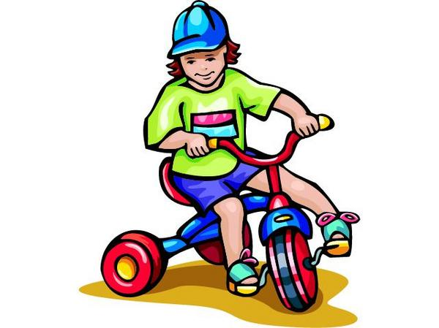
- Çok hareketlidir.3 yaşındaki sakinliğin yerini sürekli koşarak hareket etme almıştır.
- Yürüme, koşma, sıçrama becerilerinde ilerleme sağlar.
- Koşarken spontan dönebilir.
- Ayak değiştirerek, merdivenlerden çıkar, iner.
- Çizgi üzerinde yürürken dengesini sağlayabilir.
- Tek ayak üzerinde 5 saniye kadar durabilir ve tek ayak üzerinde birkaç kez sekebilir.
- 3 tekerlekli bisiklete binmede ustalaşmıştır.
- Parmak ucunda durabilir, yürüyebilir ve koşabilir.
- Dizlerini kırmadan öne eğilebilir ve yerden bir nesneyi alabilir.
- Topa sopayla vurmak dahil, topu atma, yakalama, zıplatma, tekmeyle vurma gibi becerileri içeren top oyunlarında giderek ustalaşmaktadır.

4 YAŞ DUYGUSAL-SOSYAL GELİŞİM
(Sosyo-duygusal gelişim, çocuğun duygularının farkında olması, kendini tanıması, yeterliliklerini ve yetersizliklerini bilmesi, hangi durumda nasıl davranacağını bilerek duyguları üzerinde denetiminin artması, böylelikle iç dünyasında yaşadıkları ile çevrenin beklentileri arasında denge kurabilmesi, yaşadığı topluma uyum sağlaması olarak ifade edilir.)

- 3 ve 4 yaş, içinde barındırdığı benmerkezcilik ve inatçılık özelliklerinden dolayı oldukça zorlu bir dönemdir. Bu iki baskın özellik 4 yaş civarında biraz daha azalsa da bu yaş dönemlerinin en karakteristik iki özelliğidir.
- 3 yaşa göre daha sakin ve uyumlu bir döneme girmekle birlikte değişken bir görünüm sergiler.
- İsteklerinin anında yerine getirilmemesini anlayışla karşılamayı öğrenmeye başlar. Kendi dışındaki dünyanın kuralları olduğunu, başkalarının hak ve istekleri olduğunu görür, beklemeyi öğrenir.
- Daha bağımsız ve oldukça inatçıdır; kendi isteğiyle hareket eder.
- İsteklerine karşı gelindiğinde, yetişkinlerle uygunsuzca konuşabilir ve oyun arkadaşlarıyla kavga edebilir.
- Konuşma ve etkinliklerinde mizah anlayışını sergiler.
- Dramatik oyunu ve çeşitli giysiler giyip kılıktan kılığa girmeyi çok sever.
- Evin dışında, eline geçirebildiği, işe yarar her türlü malzemeyle bir şeyler üretmeye, oluşturmaya çalışarak yaratıcılığını sergiler.
- Paylaşma ve oyun sırasında sıra bekleme anlayışı gelişmiştir.
- Küçük çocuklara ilgi gösterir, sevgiyle yaklaşır.
- Çocuk kendisiyle oynayacak bir ya da iki arkadaşını seçmeye başlar. Bu dönemde seçtiği arkadaşları her iki cinsten de olabilir.

4 YAŞ BİLİŞSEL GELİŞİM
(Bilişsel gelişim, bireyin anlamasını ve öğrenmesini sağlayan, zihinsel faaliyetlerdeki gelişimidir.)

- Sorgu çağı 4 yaşında
oldukça yüksek düzeye
ulaşır. “Ne, neden, niye?”
tarzındaki soruları ardı
arkasına sorabilir..
- 3-4 yönergeyi
sırasıyla uygulayabilir.
- Zaman kavramı daha
iyi oturmuştur (sabah
kahvaltı edilir gibi)

- Dikkat aralığı genişlemiştir. Dikkatini 10- 15dk.verebilir.
- Anlatılan hikayenin bellibölümlerini aklında tutabilir.
- Anlatılan hikayede daha sonrane olacağı konusundatahminler yürütebilir.
- “Aynı” ve “farklı” kavramlarını anlayabilir.
- Sembolik düşünce oluşmaya başlar.
- Problem çözme becerileri gelişir.
- İstendiğinde nesneleri kategorilere (renk/şekil vb.) ayırabilir.
- 10 ve üzeri nesneyi sayabilir.
- Büyük/küçük, uzun-kısa, az-çok vb. kavramları ayırt eder ve sıralamalar yapabilir.

4 YAŞ DİL GELİŞİMİ
(Dil gelişimi;seslerin, kelimelerin, sayıların, sembollerin kazanılması, saklanması ve dilin kurallarına uygun olarak kullanılmasını içeren bir süreçtir. Dil ve öğrenme arasında önemli bir ilişki vardır.)

- Düzgün ve tam cümleler kurabilir. Bir yetişkin gibi konuşur.
- Artık konuşmalarında bebeksi konuşmalara yer vermez veya bu tarzda çok az konuşur.
- Yedi kelimeden oluşan cümleleri kurabilir.
- Sürekli olarak "neden, ne zaman, nasıl, niçin" gibi sorular sorabilir.
- Adını, soyadını, ev adresini ve çoğunlukla yaşını söyleyebilir.
- Geçmiş şimdiki ve gelecek zamanları doğru olarak kullanabilir.
- Gerçekleri hayallerle karıştırarak hikâyeler anlatabilir.
- Bildiği birkaç çocuk şiirini ezbere okuyabilir ya da çocuk şarkılarını doğru olarak söyleyebilir.
- Şakalardan, fıkralardan zevk alır, uygunsuz sözlerden, ifadelerden ve argodan hoşlanır.
ÇOCUĞUNUZU DESTEKLEMEK İÇİN…
- Çocuğunuzun rahat hareket edebilmesi için uygun ortam hazırlayın ve hareketlerini engellemeyin. Koşma, atlama, zıplama vb. oyunlar oynaması için fırsat verin.
- Çocuğunuzun büyük ve küçük kaslarını etkili olarak kullanabilmesi için gerekli eğitim materyallerinden (eğitimi destekleyen oyuncaklar, büyük kağıtlar, boya kalemleri, oyun hamurları, yapı-inşa malzemeleri vb.) yararlanmasını sağlayın.
- Çocuğunuzla çevrenizdeki nesneleri ve eşyaları (Kırılmayan tabaklar, iplik, düğme, boncuk, mandal, taş, çorap, mendil vb.) kullanarak oyun oynayın.
- Sık sık parka götürün ve parktaki farklı oyuncakları kullanmasını teşvik edin.
- Çocuğunuzu kendi başına yemek yemesi ve giysilerini çıkarıp giymesi için destekleyin.
- Ev içinde yaşına uygun sorumluluklar (sofranın kurulması, odasının toplanması vb.) almasını sağlayın.
- Cinsel kimlik gelişimini yavaş yavaş kazanmaya başladığı için aynı cins ebeveyni ile vakit geçirmesi faydalıdır.
- Bir sorun yaşadığı zaman sorunun kaynağını bulması için ona zaman verin. Sorunun kaynağını bulduktan sonra birlikte çözüm üretebilirsiniz.
- Evinizin onunla ilgili olan kısımlarının kurallarını birlikte belirleyebilirsiniz; mesela yatma vakti, televizyon izleme vakti gibi.
- Çocuğunuzla birlikte eşyalarının, giysilerinin, oyuncaklarının renklerini söyleyebilir, sayılarını sayabilirsiniz.
- Kağıda üçgen, kare, daire resimleri çizerek aynılarını çocuğunuzdan çizmesini isteyebilirsiniz.
- Sizin gözetiminiz altında, sizin çizdiğiniz şekilleri (önce düz çizgiden başlayarak) makasla kesebilir, sonra bunları yapıştırabilirisiniz.
- Tam insan parçalarının olduğu resimler çizebilirsiniz.
- Her gün belirli bir süre ayırarak yaratıcılığını geliştiren oyunlar oynayabilirsiniz (yaşına uygun puzzle, lego, bulmaca, flash kartlarla resimlerdeki olayları sıralama, iki resim arasındaki farkı bulma, labirent tamamlama vs.)
- Nesneler üzerinden zıtlık ve eş kavramları öğreten oyunlar yaratabilirsiniz.
- Çocuğunuza her gün bir resimli kitap okuyabilir, resimleri onun hikayeleştirerek anlatmasını isteyebilirsiniz.
- Sizin kullandığınız kelimelerin doğruluğu çok önemlidir. Birincil olarak sizden duyduklarını kullanmaktadır. Bu sebeple kelimelerinizi doğru kullanmanız faydalıdır.
- Günlük işleriniz sırasında onunla konuşabilir, sorular sorabilirsiniz.
- Gün içinde yaşadığı olayları, okulda neler yaptığını anlatmasını isteyebilirsiniz.
- Birlikte kukla oynayabilirsiniz. Bu sayede hem bilişsel gelişimine, hem ince kas gelişimine, hem de dil gelişimine destek olabilirsiniz.
- Günümüzde teknoloji kullanımı ne yazık ki çok küçük yaşlara kadar inmiştir. Teknolojik aletler tek taraflı iletişim sağladığından dolayı gelişimi olumsuz etkilemektedir. bu sebeple teknoloji kullanımının mutlaka sınırlandırılması gerekmektedir.

4 YAŞ ÇOCUĞU
GELİŞİM ÖZELLİKLERİ
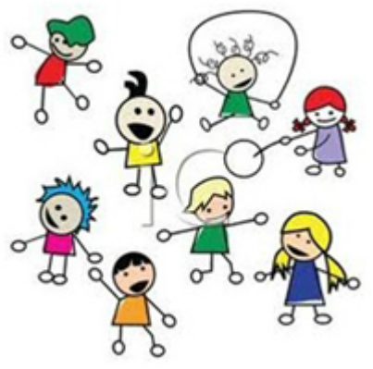
HAZIRLAYAN CANSU KUL
REHBER ÖĞRETMEN
2018

